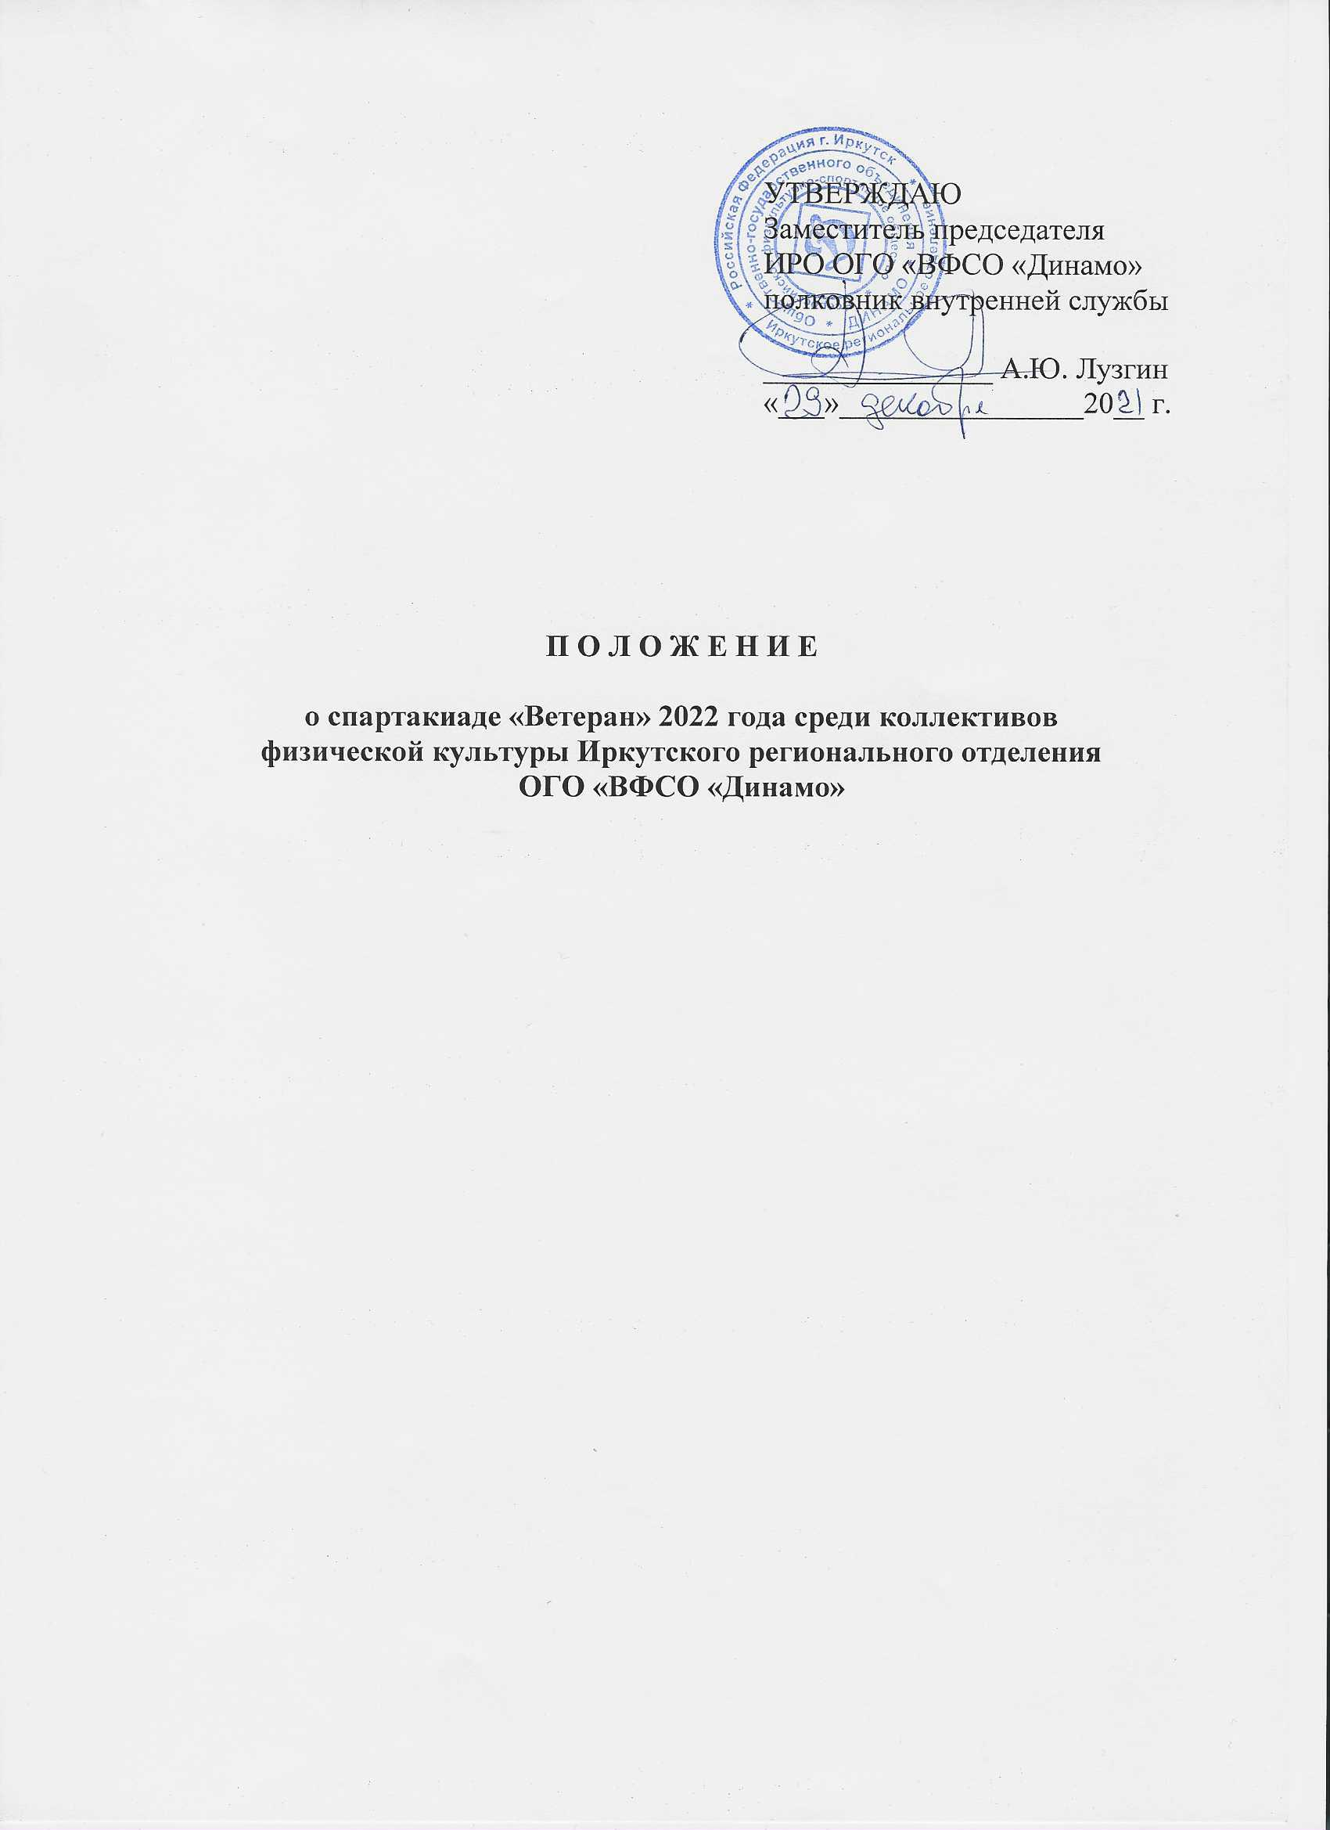

- ОБЩИЕ ПОЛОЖЕНИЯ

Основные цели спартакиады «Ветеран» (далее – Спартакиада) 2022 года среди коллективов физической культуры (далее - КФК) ИРО «Динамо»:
- привлечение сотрудников и ветеранов органов безопасности и правопорядка Иркутской области к регулярным занятиям физической культурой и спортом;
- укрепление здоровья, повышение физической активности и долголетия ветеранов силовых структур;
- пропаганда здорового образа жизни среди ветеранов органов правопорядка и безопасности;
- развитие и популяризация приоритетных для Общества «Динамо» видов спорта.
Соревнования спартакиады командные и лично-командные, имеют статус региональных, и проводятся в соответствии с действующими правилами по видам спорта и настоящим Положением.
Региональным соревнованиям Спартакиады предшествуют отборочные соревнования в КФК ИРО «Динамо».
Форма одежды спортсменов для участия в торжественных церемониях открытия, награждения победителей и призеров единая (спортивный костюм с символикой Общества «Динамо»).

2. ОРГАНИЗАТОРЫ СПАРТАКИАДЫ

Организатором Спартакиады является Иркутское региональное отделение Общественно-государственное объединение «Всероссийское физкультурно-спортивное общество «Динамо» (далее – ИРО «Динамо»).
Главный судья – заместитель председателя ИРО «Динамо» полковник внутренней службы Лузгин А.Ю.
Общее руководство подготовкой и проведением спартакиады осуществляет отдел физкультурно-массовой и спортивной работы ИРО «Динамо».
Непосредственное проведение соревнований возлагается на судейские бригады по видам спорта.

3. ТРЕБОВАНИЯ К УЧАСТНИКАМ СОРЕВНОВАНИЙ И УСЛОВИЯ ДОПУСКА

К участию в соревнованиях спартакиады допускаются аттестованные сотрудники, федеральные государственные гражданские служащие, имеющие служебное удостоверение и членский билет Общества «Динамо» с отметкой об уплате взноса за текущий год. Ветераны, уволенные в запас из коллективов силовых структур, имеют право выступать только за тот коллектив физической культуры, из которого они вышли на пенсию, члены спортивного Общества «Динамо», пенсионное удостоверение, паспорт, согласно возрастным группам:
I - возрастная группа – от 45 до 55 лет;
II - возрастная группа – от 55 до 65 лет
III - возрастная группа – от 65 лет и старше.
Возраст участника определяется на момент проведения соревнований по данному виду спорта.

4. ПРОГРАММА СПАРТАКИАДЫ

№ п/п | Вид программы | Сроки проведения | Место проведения
1. | Лыжные гонки | 27 января | Лыжная база  ИРО «Динамо
2. | Шахматы | 18 февраля | Дом спорта ИРО «Динамо»
3. | Волейбол | 18 марта | Дом спорта ИРО «Динамо»
4. | Настольный теннис | 25 марта | Средняя школа №14  (ул. К. Либкнехта, 131Б)
5. | Легкоатлетический кросс | 26 мая | Лыжная база  ИРО «Динамо
6. | Плавание | 6 октября | по назначению

  - Лыжные гонки

Место проведения Лыжная база «Динамо»
Состав команды до 6 человек
Индивидуальная гонка с раздельным стартом на 5 км, свободный стиль.
Победители и призеры соревнований в личном зачете определяются по лучшему времени. Командное место определяется по сумме лучших результатов 3 участников команды любой возрастной группы.
При равенстве результатов команд, преимущество имеет команда, участник которой покажет лучший результат. В случае не выставления необходимого количества зачетных участников команды, командное место не выставляется, результат учитывается только в личном первенстве.
Награждение победителей и призеров личного первенства в лыжных гонках проводится по трём возрастным группам (при наличии не менее 3 участников в данной возрастной группе).

  - Шахматы

Место проведения Дом спорта «Динамо»
Состав команды 2 человека
Игра в шахматы - блиц по 5 минут.
В личном зачете победитель и призеры определяются по наибольшему количеству очков, в случае равенства очков у двух и более участников, учитывается личная встреча, а затем система коэффициентов.
Командное место определяется по наибольшему количеству очков, в случае равенства очков у двух и более команд, учитывается лучший результат участника.

  - Настольный теннис

Место проведения Средняя школа №14
Состав команды 2 человека
Игры проходят из трех партий (до 11 очков, до 2 побед).
Командный зачет определяется по сумме мест, в случае равенства результатов у двух и более команд, учитывается лучший результат участника команды.

  - Волейбол

Место проведения Дом спорта «Динамо»
Состав команды 8 человек
(6 на площадке + 2 на замене)
Порядок проведения соревнований определяется на заседании судейской коллегии (представителей команд) в зависимости от числа заявившихся команд.
В случае неявки команды на две и более игры, команда снимается с соревнований, а очки команд, полученные с их участием аннулируются.
Очки начисляются: за победу со счетом 2:0 дается 3 очка. 2:1 дается 2 очка; за поражение со счетом 1:2 дается 1 очко; за поражение 0:2 дается 0 очков. В случае равенства очков у двух и более команд преимущество получает команда, имеющая:
- лучшее соотношение сыгранных партий во всех встречах;
- лучшее соотношение мячей во всех сыгранных партиях;
- лучшее соотношение мячей в игре между собой.

  - Легкоатлетический кросс

Место проведения Лыжная база «Динамо»
Состав команды 5 человек
Дистанция – 1 км.
Победители и призеры соревнований в личном зачете определяются по лучшему времени. Командное место определяется по сумме лучших результатов 3 участников команды любой возрастной группы. При равенстве результатов команд, преимущество имеет команда, участник которой покажет лучший результат. В случае не выставления необходимого количества зачетных участников команды, командное место не выставляется, результат учитывается только в личном первенстве.
Награждение победителей и призеров личного первенства в легкоатлетическом кроссе проводится отдельно по трём возрастным группам (при наличии не менее 3 участников в данной возрастной группе).

  - Плавание

Место проведения по назначению
Состав команды 4 человека
Дистанция – 50 метров, вольным стилем.
Формирование заплывов в классическом плавании производится по техническим заявкам с обязательным указанием предварительных результатов в плавании. Заплывы формируются в ходе жеребьевки на совещании представителей команд.
Победители и призеры соревнований в личном зачете определяются по лучшему времени. Командное место определяется по сумме лучших результатов 3 участников команды любой возрастной группы. При равенстве результатов команд, преимущество имеет команда, участник которой покажет лучший результат. В случае не выставления необходимого количества зачетных участников команды, командное место не выставляется, результат учитывается только в личном первенстве.
Награждение победителей и призеров личного первенства в плавании проводится отдельно по трём возрастным группам (при наличии не менее 3 участников в возрастной группе).

- ОБЕСПЕЧЕНИЕ БЕЗОПАСНОСТИ УЧАСТНИКОВ

Соревнования проводятся при наличии медицинского персонала для оказания в случае необходимости первичной медико-санитарной помощи, проведения перед соревнованиями и во время соревнований медицинских осмотров, при неукоснительном соблюдении требований Регламента по организации и проведению официальных физкультурных и спортивных мероприятий на территории Российской Федерации в условиях сохранения рисков распространения COVID-19, без зрителей. Ответственность за соблюдение Регламента несет ИРО «Динамо».
Оказание скорой медицинской помощи осуществляется в соответствии с приказом Министерства здравоохранения Российской Федерации от 23 октября 2020 года № 1144н «Об утверждении порядка организации оказания медицинской помощи лицам, занимающимся физической культурой и спортом (в том числе при подготовке и проведении физкультурных мероприятий и спортивных мероприятий), включая порядок медицинского осмотра лиц, желающих пройти спортивную подготовку, заниматься физической культурой и спортом в организациях и (или) выполнить нормативы испытаний (тестов) Всероссийского физкультурно-спортивного комплекса «Готов к труду и обороне».
Ответственность за безопасность участников, медицинское обеспечение соревнований несет ИРО «Динамо». Ответственность за жизнь и безопасность участников в пути следования к месту проведения соревнований возлагается на тренеров и представителей команд.
Ответственность за обеспечение мер, направленных на предупреждение распространения COVID-19 при организации и проведении соревнования, согласно постановления Главного санитарного врача РФ от 22 мая 2020 года № 15 «Об утверждении санитарно-эпидемиологических правил СП 3.1.3597-20 «Профилактика новой коронавирусной инфекции (COVID-19)» несет ИРО «Динамо».
Ответственность за выполнение требований приказа Минспорта России от 08.07.2020 г. № 497 "О проведении спортивных мероприятий на территории Российской Федерации", регламента «По организации и проведению официальных физкультурных и спортивных мероприятий на территории Российской федерации в условиях сохранения рисков распространения COVID – 19» от 31 июля 2020 года возлагается на ИРО «Динамо».

6. ОПРЕДЕЛЕНИЕ ПОБЕДИТЕЛЕЙ СПАРТАКИАДЫ

Командное место определяется по наименьшей сумме мест, набранных командами в пяти зачетных видах спорта из шести. Коллективам физической культуры ИРО «Динамо», не набравшим зачетного количества видов спорта, общекомандное место в спартакиаде «Ветеран» определяется после коллективов физической культуры, набравших необходимое количество зачетных видов, по наибольшему количеству выступлений их команд в соревнованиях.
В случае равенства очков у 2-х или более команд, преимущество получает коллектив, имеющий большее количество 1, затем 2, 3 и т.д. мест, в случае равенства показателей, приоритетом является занятое место по легкоатлетическому кроссу.
Коллектив, занявший 1 место в спартакиаде, награждается дипломом 1 степени, переходящим кубком и спортивной формой на сумму 4000 рублей.
Коллектив, занявший 2 место, награждается дипломом 2 степени и спортивной формой на сумму 3000 рублей.
Коллектив, занявший 3 место, награждается дипломом 3 степени и спортивной формой на сумму 2000 рублей.
Участники в личном зачете, занявшие призовые места в видах спорта, награждаются грамотами и ценными призами. Если участник отсутствует на награждении, ценный приз остается в призовом фонде «Динамо»

7. ПОРЯДОК ПОДАЧИ ПРОТЕСТОВ

В случае возникновения спорных вопросов в течение одного часа после его возникновения, представителем команды подается письменный протест, составленный в произвольной форме, на имя главного судьи соревнований с изложением конкретного факта, указанием старшего судьи соревнования, свидетелей и причин возникновения спора. Проведение соревнований продолжается.
Протест рассматривается на совместном заседании судейской коллегии во главе с главным судьей соревнований, отделом ФМ и СР и заинтересованных лиц, в течение проведения соревнований по данному виду. В случае признания подачи протеста правильным на команду, допустившую нарушение, налагаются санкции, вплоть до аннулирования результатов в конкретном виде. Решение по протесту оформляется письменно, вручается заявителю и подшивается в КНД спартакиада «Ветеран» - 2022.

8. ПОДАЧА ЗАЯВОК

Предварительные заявки на участие необходимо предоставить в отдел ФМ и СР ИРО «Динамо» не позднее, чем за 3 дня до начала каждого из видов соревнований, по адресу: г. Иркутск, ул. Баррикад, 42 или по электронной почте dinamo.irk@mail.ru.
Заявки на участие в видах спартакиады оформляются согласно, установленной формы (Приложение №1), предоставляются на заседание судейской коллегии, которое проводится за два дня до начала соревнований.
Одновременно с заявкой прибывшие на соревнования участники обязаны предоставить пенсионное или служебное удостоверение сотрудника и паспорт гражданина Российской Федерации.
Отсутствие или неправильное оформление одного из перечисленных документов лишает спортсмена права на участие в соревнованиях.

9. СТРАХОВАНИЕ УЧАСТНИКОВ

Государственное страхование участников соревнований – сотрудников и военнослужащих, осуществляется в ведомствах в установленном порядке. Участие в соревнованиях федеральных государственных гражданских служащих (гражданских специалистов) и пенсионеров ИРО «Динамо» осуществляется только при наличии оригинала договора о страховании жизни и здоровья от несчастных случаев при занятиях спортом.

Отдел физкультурно-массовой и спортивной работы
Иркутского регионального отделения «Динамо»

Приложение №1

В главную судейскую коллегию
на участие в областных соревнованиях
по ________ ____________________,
(вид спорта) .
в зачёт спартакиады «Ветеран»-2022
от команды КФК №____ (________________)

Заявка

№  п/п | Звание | Фамилия Имя Отчество  (полностью) | Число, месяц, год рождения  (полностью) | Спортивный разряд  (звание) | Отметка о допуске, личная подпись и печать врача
1
2
3
4
5

Врач:________________________________ /______________________/

Представитель: ______________________ /_______________________/

Руководитель КФК ___________________/______________________ /
Фамилия И.О.

гербовая печать

